Unge og (mis)trivsel
Dagens program:
- Hvad viser figurerne om unges (mis)trivsel?
- Politikerne om unges (mis)trivsel.
- Trivselskommissionens rapport og anbefalinger
- Opsamling

Opgave 1: Unges (mis)trivsel
Spørgsmål på klassen:
- Kig på nedenstående grafer og vurder hvordan det står til med de unges (mis)trivsel.
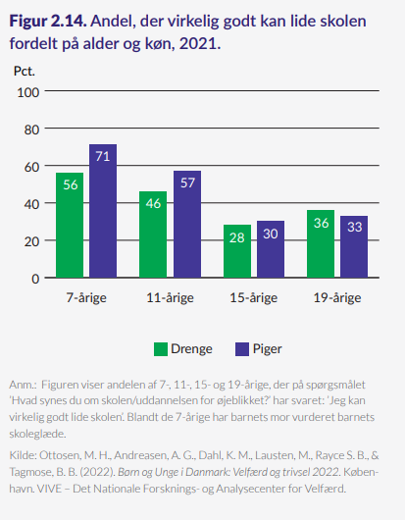
  - Hvilke teorier fra forløbet kan forklare dette billede?
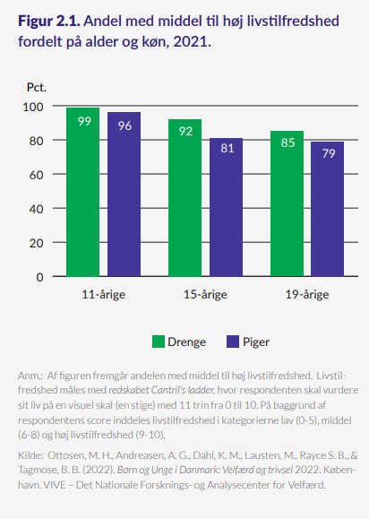

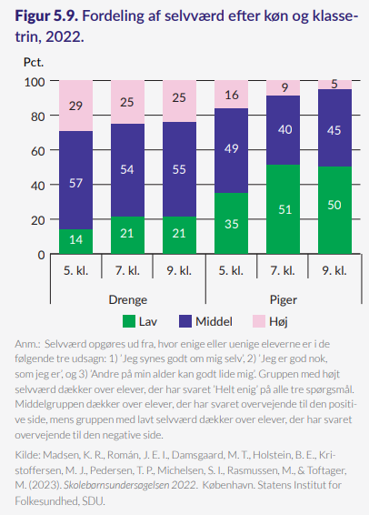
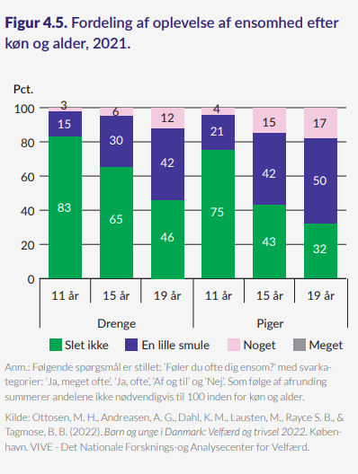
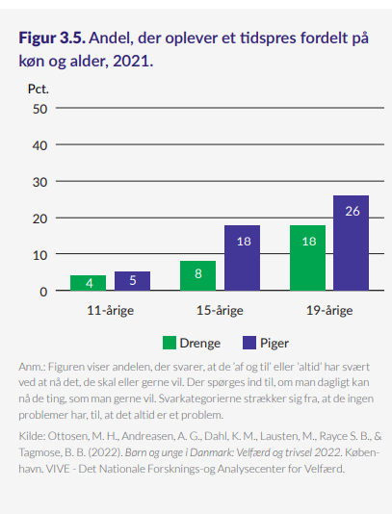

Opgave 2: politikerne om unges (mis)trivsel
I opdeles i to hold, og skal gå ind på følgende link: https://forlagetcolumbus.dk/voressamfund/temakapitel-2-ungdomsliv/politikerne-saetter-ord-paa-video
- Den ene halvdel ser videoen med Moderaterne vs. Dansk Folkeparti.
- Den anden halvdel ser videoen med SF vs. LA.
Mens I ser videoerne, skal I notere følgende:
- Hvad siger politikerne?
- Hvilke årsager nævner de til mistrivsel?
- Er det strukturerne, der er årsag til mistrivslen eller er det aktørerne selv, der har ansvar for trivslen? Lav også gerne en kobling til partiets ideologiske baggrund.
Gå sammen med én fra den anden halvdel, og præsentér jeres resultater for hinanden.
- Er der nogle årsager partierne er enige om – hvorfor/hvorfor ikke?

Opgave 3: Trivselskommissionens anbefalinger
Trivselskommissionen er kommet med en række anbefalinger til den paradoksale udvikling det er, at vi oplever en voksende rigdom og accelereret frigørelse som ikke øger vores livstilfredshed og trivsel blandt børn og unge.
Gå ind på følgende link: file:///C:/Users/Natas/OneDrive/Dokumenter/Undervisning/Samfundsfag%20STX/Samfundsfag%201.g/Ung%20i%20det%20senmoderne%20samfund/7.%20Unges%20mistrivsel/250224-kort-om-trivselskommissionens-afrapportering.pdf
Besvar nedenstående spørgsmål:
- Hvad er statusbilledet for børn og unges trivsel, og hvilken gruppe oplever i højere grad trivselsudfordringer? (s. 7)
- Hvilke seks nye samfundstendenser nævnes som forklaring på de stigende trivselsudfordringer, og hvilke teorier fra undervisningen kan forklare dette?
- Hvilke anbefalinger vurderer I vil have en gavnlig effekt på unges mistrivsel? Argumentér vha. faglig teoretisk viden.

